《AI研习社 英文验证码识别》简要说明

1. 团队信息：

**吐泡泡**

1. 比赛地址：

<https://god.yanxishe.com/66>

1. 文件结构如下：

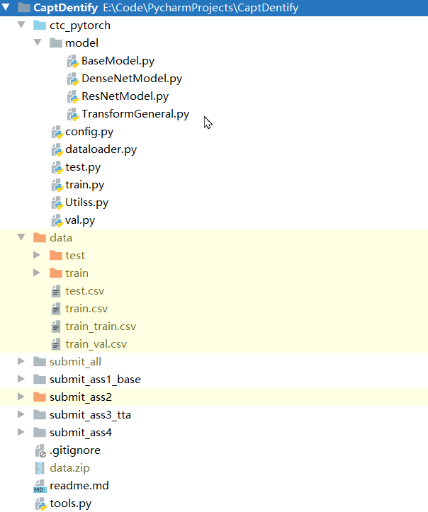

1. 实验方法及结果

实验迭代过程中权重保存，并用于修改学习率等后下次继续训练，训练：验证=85：15。

实验模型为CRNN+CTC，切换了CNN部分。优化或关键词包括：

* Dropout
* ImageNet预训练模型迁移学习
* 数据增强
* 学习率正则
* 标签空白随机插入
* 优化器Radam+Lookahead+CosineAnnealingWarmRestarts
* 重复难例（如oO0等），无提升
* 伪标签，无提升
* 结果集成
* TTA（为7）
* 梯度累加（至256）
* FP16半精度
* 验证集精度TOP10权重预测

结果：

* BaseModel.py
* DenseNetModel.py
* ResNetModel.py

n_input_length = 24

W,H = 192,64 # 自定义模型参数

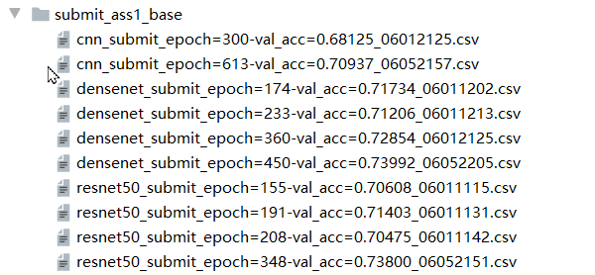

* TransformGeneral.py

使用ImageNet模型迁移学习

n_input_length = 20

W,H = n_input_length*32, 32

下图没有使用TTA。

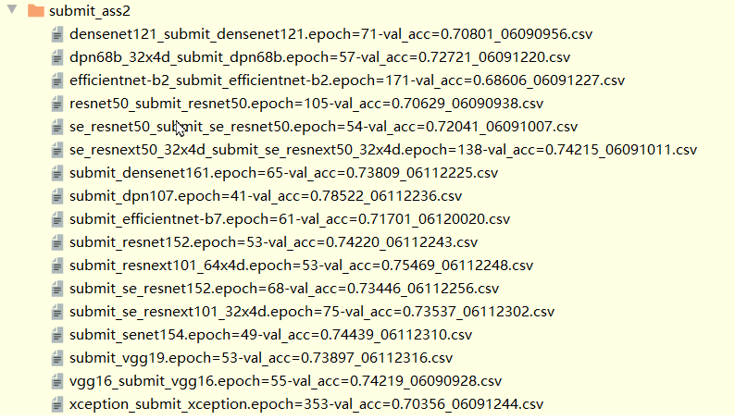

* Submit_ass3_tta为TransformGeneral.py模型权重开启了TTA。
* Submit_ass4为部分模型权重top10。

